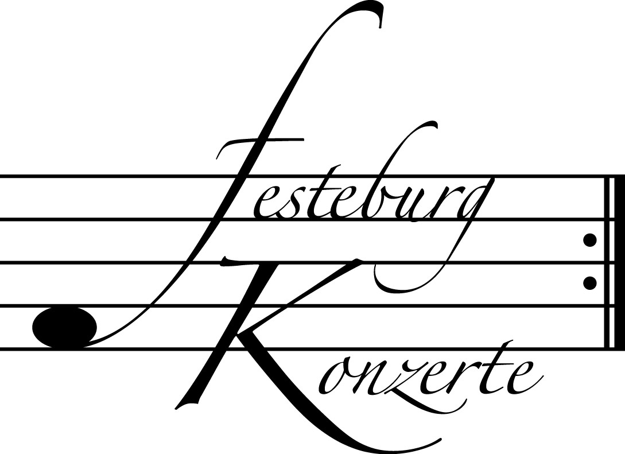
Eine Vanstaltung der evangelischen Festeburggemeinde Frankfurt-Preungesheim

Programm

Robert Schumann Fantasiestücke op. 73 (1849) (1810-1856) für Klavier und Klarinette
Zart und mit Ausdruck
Lebhaft, leicht
Rasch und mit Feuer

Ludwig van Beethoven Sonate für Violoncello und (1770-1827) Klavier F-Dur op. 17 (1800)
Allegro moderato
Poco Adagio, quasi Andante
Rondo:Allegro moderato

Max Bruch Triostücke op. 83 für Klarinette, (1838 – 1920) Violocello und Klavier (1909)
Allegro con moto Nocturne
Moderato
Allegro agitato

P a u s e

Robert Schumann Adagio und Allegro op. 70 (1849)
für Klavier und Violoncello

Johannes Brahms Trio für Klavier, Klarinette und (1833 – 1897) Violoncello op. 114 (1891)

Allegro
Adagio
Andante grazioso
Allegro

Gedanken zum Programm

Das DUO DIALOGHI ist dem Konzertpublikum der Festeburgkirche bereits vertraut und IB HAUSMANN ist ein international bekannter Klarinettist.. Wir erlauben uns daher, Ihnen, liebes Publikum, anstelle wiederholter Biographien etwas über das heutige Programm und seine Entstehung kund zu tun. Nach dem letzten Konzert des DUO DIALOGHI’s im Dezember 2005 äußerte Ernst Kochsiek den Wunsch, Ib Hausmann in die Konzertserie der Frankfurter Festeburgkirche einzubeziehen. Als Monica Gutman dann noch erzählte, sie habe mit Ib schon das Brahms-Trio konzertiert, war ein gemeinsames Konzert schnell beschlossene Sache. Nun galt es, ein schlüssiges Programm zusammen zu stellen. Es war klar, dass das Brahms Trio a Moll op. 114 aufgeführt werden sollte. Der Brahms- Biograph Richard Specht sagte darüber schon 1928: „Hier ist Vollendung letzte Süße und Reife, spätes Glück, die leisen Schauer einer Todesnähe, die keine Schrecken kennt.“

Der Weg von Brahms zu Schumann ist nicht weit: die wunderbaren Fantasiestücke für Klarinette und Klavier und das „Adagio und Allegro“, über das Clara äußerte: „Was für ein prächtiges, frisches und leidenschaftliches Stück“, ergaben sich zwangsläufig als sinnvolle Programmergänzung. Ursprünglich für Horn und Klavier in nur vier Tagen komponiert, wurde es von Schumann selber für Violoncello und Klavier umgeschrieben. Der Umwandlung von Horn zu Cello folgend fiel uns die Sonate op. 17 von Beethoven ein, zu der er ursprünglich durch den berühmten Hornisten Giovanni Punto „angeregt“ wurde. Der Originalausgabe von 1801 liegt, zusätzlich zu der Hornstimme, eine Violoncellostimme bei, die nach dem Zeugnis Czernys von Beethoven selber stammt, wofür Art und Ausmaß der Veränderungen gegenüber der ursprünglichen Fassung sprechen.

Um ein weiteres Trio-Werk zu spielen, suchten wir vier der acht Stücke op. 83 (1909) von Max Bruch aus. Diese Komposition, ein Alterswerk wie bei Brahms, wurde für Viola sowie Violoncello veröffentlicht. Bruch färbt in diesen Stücken fantasievoll die Strukturen, nutzt reichlich Kontraste und Chromatik zur Stärkung des Ausdrucks und lässt Cello und Klarienette gleichberechtigt das Geschehen gestalten.Wir wünschen uns, dass Sie, liebes Publikum sich von diesen romatischen Musikstücken, von denen wir begeistert sind „anregen“ lassen.

Birgit Erichson

